Министерство науки и высшего образования Российской Федерации Федеральное государственное автономное образовательное учреждение высшего образования
Московский государственный технический университет имени Н.Э. Баумана
(национальный исследовательский университет)» (МГТУ им. Н.Э. Баумана)

ФАКУЛЬТЕТ Информатика и системы управления Кафедра ИУ6 Компьютерные системы и сети Группа ИУ6-63Б

ВЫЧИСЛИТЕЛЬНАЯ МАТЕМАТИКА
Отчет по домашнему заданию N4: Численное интегрирование
Вариант 10

Студент: |  |  | В.К. Залыгин
Преподаватель: | дата, подпись |  | Ф.И.О.  Я.Ю. Павловский
 | дата, подпись |  | Ф.И.О.

Москва, 2025

Задание
Цель домашней работы: изучения методов численного интегрирования, изучения метода Рунге.
Для достижения цели необходимо решить следующие задачи:
- Найти по формуле Ньютона-Лейбница точное значение заданного определенного интеграла и внести полученное значение в отчет с 4-мя верными знаками после запятой.
- Реализовать в среде MatLab или на языке Python вычисление данного определенного интеграла по формуле центральных прямоугольников и трапеции и найти его значения с выбором шага (вторая производная) для удолетворении заданной точности .
- Реализовать в среде MatLab или на языке Python вычисление данного определенного интеграла по трапеции и Симпсона и найти его значения с автоматическим выбором шага по правилу Рунге для удовлетворения заданной точности.
- Сравнить полученные значения с точным значением определенного интеграла, убедится в том, что результаты удовлетворяют заданной точности.
Методы численного интегрирования
Метод центральных прямоугольников
Приближает интеграл суммой площадей прямоугольников, высоты которых равны значению функции в середине каждого подотрезка.
Формула:
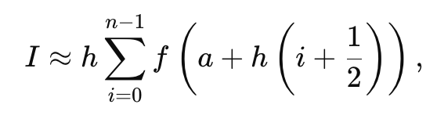
Метод трапеций
Аппроксимирует функцию на каждом подотрезке отрезком прямой и вычисляет сумму площадей трапеций:
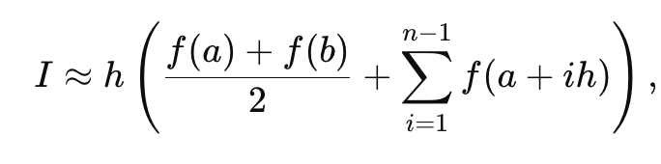
Правило Рунге для метода трапеций
Позволяет автоматически подобрать число разбиений nnn для достижения заданной точности ε. Погрешность оценивается по разности интегралов на сетках с n и 2n узлами:
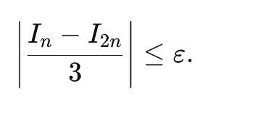
Метод Симпсона (параболический метод)
Приближает интеграл суммой площадей парабол, проходящих через три последовательные точки. Требует чётное число разбиений nnn. Формула:
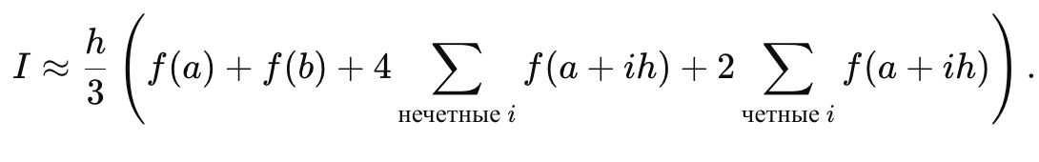
Правило Рунге для метода Симпсона
Для метода Симпсона точность оценивается по правилу Рунге с другим коэффициентом:
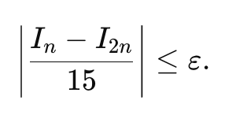
Погрешность
Для каждого метода дополнительно рассчитывается абсолютная ошибка как разность между численным и точным значениями интеграла.
Значения для индивидуального варианта указаны в таблице 1.
Таблица 1 – Значения индивидуального варианта
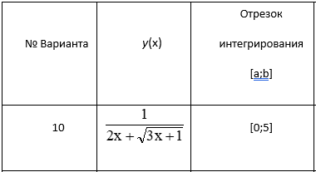

Решением интеграла $\int{\frac{1}{2x+\sqrt{3x+1}}dx}$ является семейство функций $\frac{1}{5}(4\ln{(\sqrt{3x+1}+2)) + \ln{(2\sqrt{3x+1}-1)) + C}}$.
Листинг 1 – Код программы main.py
from data_input import get_parameters, exact_integral
from methods import (
central_rectangles,
trapezoidal,
runge_trapezoidal,
runge_simpson,
)

def main():
a, b, eps = get_parameters()
exact = exact_integral()

print(f"Точное значение интеграла: {exact:.6f}\n")

# Центральные прямоугольники
n = 2
while True:
integral = central_rectangles(a, b, n)
next_integral = central_rectangles(a, b, n * 2)
if abs(integral - next_integral) / 3 <= eps:
break
n *= 2
print(f"Метод центральных прямоугольников: {next_integral:.6f} при n = {n * 2}")

# Метод трапеций с шагом по второй производной
n = 2
while True:
integral = trapezoidal(a, b, n)
next_integral = trapezoidal(a, b, n * 2)
if abs(integral - next_integral) / 3 <= eps:
break
n *= 2
print(f"Метод трапеций: {next_integral:.6f} при n = {n * 2}")

# Метод трапеций с Рунге
integral_runge, n_runge = runge_trapezoidal(a, b, eps)
print(f"Метод трапеций с правилом Рунге: {integral_runge:.6f} при n = {n_runge}")

# Метод Симпсона с Рунге
integral_simpson, n_simpson = runge_simpson(a, b, eps)
print(f"Метод Симпсона с правилом Рунге: {integral_simpson:.6f} при n = {n_simpson}")

print("\nСравнение:")
print(f"Абсолютная ошибка центральных прямоугольников: {abs(next_integral - exact):.2e}")
print(f"Абсолютная ошибка трапеций: {abs(next_integral - exact):.2e}")
print(f"Абсолютная ошибка трапеций с Рунге: {abs(integral_runge - exact):.2e}")
print(f"Абсолютная ошибка Симпсона с Рунге: {abs(integral_simpson - exact):.2e}")

if __name__ == "__main__":
main()
Листинг 2 – Код программы methods.py
from data_input import f

def central_rectangles(a, b, n):
""" Метод центральных прямоугольников. """

h = (b - a) / n
result = 0
for i in range(n):
xi = a + h * (i + 0.5)
result += f(xi)
return result * h

def trapezoidal(a, b, n):
""" Метод трапеций. """

h = (b - a) / n
result = (f(a) + f(b)) / 2
for i in range(1, n):
xi = a + h * i
result += f(xi)
return result * h

def runge_trapezoidal(a, b, eps):
""" Метод трапеций с автоматическим выбором шага по правилу Рунге. """

n = 2
I_n = trapezoidal(a, b, n)
n *= 2
I_2n = trapezoidal(a, b, n)
while abs(I_n - I_2n) / 3 > eps:
n *= 2
I_n = I_2n
I_2n = trapezoidal(a, b, n)
return I_2n, n

def simpson(a, b, n):
""" Метод Симпсона. """

if n % 2 != 0:
n += 1 # Симпсон требует чётное число отрезков
h = (b - a) / n
result = f(a) + f(b)
for i in range(1, n, 2):
result += 4 * f(a + i * h)
for i in range(2, n-1, 2):
result += 2 * f(a + i * h)
return result * h / 3

def runge_simpson(a, b, eps):
""" Метод Симпсона с автоматическим выбором шага по правилу Рунге. """

n = 2
I_n = simpson(a, b, n)
n *= 2
I_2n = simpson(a, b, n)
while abs(I_n - I_2n) / 15 > eps:
n *= 2
I_n = I_2n
I_2n = simpson(a, b, n)
return I_2n, n

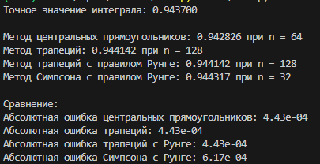
Рисунок 1 – Результат работы программы

Вывод
В ходе работы были изучены и реализованы численные методы вычисления определённых интегралов: метод центральных прямоугольников, метод трапеций, метод трапеций с использованием правила Рунге и метод Симпсона с правилом Рунге. Для интегрирования заданной функции на отрезке [0,5] с точностью 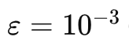 были получены численные результаты, а также рассчитаны абсолютные ошибки относительно точного значения интеграла. Анализ показал, что методы с использованием правила Рунге (особенно метод Симпсона) обеспечивают более высокую точность при меньшем числе разбиений по сравнению с базовыми методами. Метод центральных прямоугольников и метод трапеций сходятся медленнее, но тоже достигают требуемой точности при достаточно большом числе разбиений. Таким образом, использование адаптивных методов (с контролем погрешности) позволяет оптимизировать расчёты и получать высокоточные результаты при меньших вычислительных затратах.

